行政院體育委員會出國報告

中國運動產業考察計畫出國報告

服務機關：行政院體育委員會
姓名職稱：洪秀主專員 葉惠珍科員
派赴國家：大陸
出國期間：100年10月24日至10月30日
報告日期：101年1月11日

目次
一、目的…………………………………………………………4
二、過程…………………………………………………………5
三、心得及建議事項…………………………………………… 14

- 目的
全世界體育產業年產值已達8000億美元以上，在一些先進國家，體育產業增加值通常占國內生產總值的1﹪~2﹪，甚至更多，已成為國民經濟的重要組成部分。如美國體育產業在20世紀90年代中期成為美國第一大產業，年產值占GDP的2﹪，澳大利亞的體育產業增加值達到60~80億澳元，約占GDP的2﹪。目前已開發國家體育產業提供的就業機會已超過了成衣業、鐵路、保險、電力等主要行業。可以說，體育是朝陽產業，也是綠色產業，具有巨大的發展前景。
為促進我國運動產業之發展，營造運動產業良好的經營環境，本會業將「運動產業」列為三大施政主軸，其中「運動產業發展條例」（以下簡稱本條例）業於100年6月13日經立法院三讀通過，7月6日總統公布，施行日期將由行政院另行訂定。茲因本條例規劃辦理多項輔導獎助事項（如獎補助產業創新、補助運動消費支出、補助研究發展國際市場拓展及推廣銷售之協助），其輔導業者提供差異化、高附加價值之服務，以強化競爭力。
基於我國運動產業正處萌芽起步階段，參訪杭州、北京之體育相關場館設施，提供相關意見，作為相關政策擬定之參考。

- 過程
  - 行程表
日期 | 地點 | 工作項目 | 備註
10月24-27日 | 杭州 | 到達  - 參訪黃龍體育訓練中心及週邊設施  - 參訪杭州市體育相關場館及週邊設施
10月27-29日 | 北京 | - 參訪鳥巢、水立方等場館及週邊設施  - 參訪北京體育大學、體育醫院  - 參訪北京體育相關場館及週邊設施
10月30日 | 回程

（二）概要：
1.中國體育產業概要
中國體育產業初步形成了以體育健身服務、體育競賽表演與體育用品為主要內容的體育產業體系，形成了由不同經濟成分和組織型式構成的市場主體隊伍。隨著人民生活水平的提高和體育消費意識的增強，滿足人民群眾多元化、多層次體育需求的體育健身娛樂業將會快速發展，各種健身場所將迅速興起，健身消費成為嶄新的消費時尚，各類競賽、表演業日益活躍，籃球、排球及桌球等項目的國內聯賽已經具備一定規模。大型綜合性運動會的市場發展取得良好的效益，體育用品市場不斷壯大且已經成為世界上最大的體育用品製造地。
北京奧運會的舉辦使中國體育發展邁向一個新的台階。在北京奧運會上，中國體育代表團取得了重大的歷史性突破，也掀起了體育熱、健身熱，這種消費為中國體育的發展創造了良好的社會環境與發展條件。當前體育產業對中國經濟貢獻率不斷提高，特別是在北京、上海、廣州等大城市和沿海開放城市，體育產業的增加值占GDP的比重不斷増大，表現出巨大的發展潛力及增長空間。
2.中國體育產業發展報告（2008-2010）之發布意義
中國體育產業發展報告（2008-2010）是第一本全面系統分析中國體育產業發展現況及未來走勢的年度學術研究報告，是中國以黨和國家的方針政策為指導，認真貫徹科學發展觀的理論思想，以體育、經濟等相關領域的發展規律為依據，對中國體育產業發展的歷史脈絡進行慎密整理，對體育競賽業、體育健身業、體育用品業、體育中介業、體育傳媒業等體育產業之各分支領域的發展現狀進行科學詳盡分析，並從經濟學的觀點對體育產業中經典運作案例進行全面解讀、檢視，對北京奧運會後中國體育產業的發展進行客觀獨到的預測，提出切實可行的發展策略。報告通過三篇共十二章的內容，規範了體育及其相關產業的定義，明晰了體育產業鏈的構成，詮釋了李寧公司、中視體育、中網賽事等處於中國體育產業鏈重要的企業及賽事運作的產業內涵，描繪未來中國體育產業發展的宣傳藍圖。
3.中國發展體育產業新的期待
北京大學文化產業研究院副院長陳少峰，於北大論壇中論及對中國發展體育產業新的期待如下：
（1）期待國家今後不是以公共投資作為體育的推動力，而是依靠體育產業的自身發展來推動和提升中國的體育競爭力。
（2）期待重視體育產業的基本規律去關注消費需求，關注消費者包括青少年和老人的消費。
（3）希望國家重點發展球類產業和民族體育休閒產業。
（4）期待在發展體育產業時更加注重打造產業鏈，也包括促進體育傳媒、體育旅遊明星經濟、延伸產品等，包括提高體育場館的效率，提升體育產業的價值。
（5）期待把企業當做體育產業的重點，推動及促進企業化和產業化，把體育產業當中的各種賽事及聯賽、俱樂部打造成一個個利益共同體，扶持俱樂部、聯賽及企業上市，制定扶持企業的發展規劃。
（6）期待體育文化和體育產業文化建立一套系統的規則，體育文化是細化到各個方面的文化，特別需要建立一套嚴格、有效的規則。目前在體育文化的研究方面需要進一步的細化和深化，並以此來推動國家體育事業和國家體育產業的發展。
（7）期待能夠發揮產學研的合作優勢，促進體育各方面的合作，引進國內和國際共同的推動力和各種資源來培養體育文化人才和體育產業人才。
（8）期待國家體育總局儘快訂出中國體育產業發展振興規劃綱要，引導各地的體育產業健康有序地發展。
（三）考察情形：
1. 杭州
（1）黃龍體育中心
黄龍體育中心位於風景秀麗的西湖畔及著名的黄龍洞風景區旁，四周環境獨特，景色宜人，交通便利，與浙江大學、浙江圖書館、浙江世貿中心同處一個區域。為浙江省目前規模最大、功能最齊全的現代化體育設施，也是一個集合體育比赛、文藝表演、健身娛樂、餐飲住宿、商務辦公和購物展覽於一體的多功能場所。
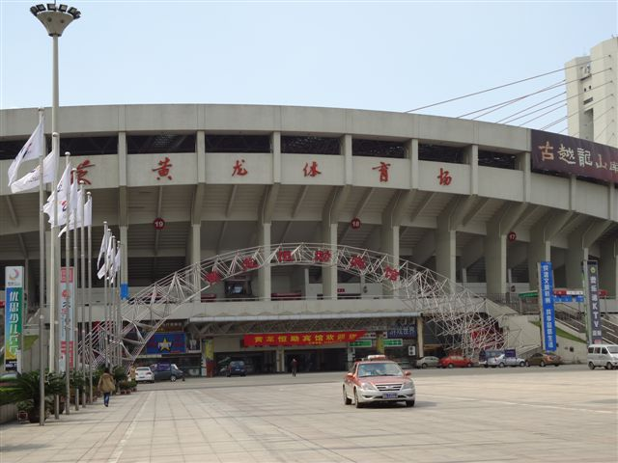
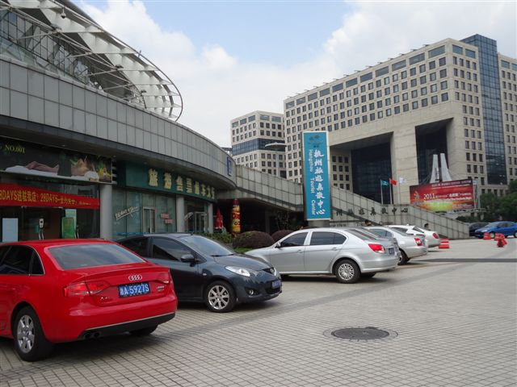
黃龍體育中心的主體育場已成為浙江省和杭州市的指標性建築之一，是一座造型新穎、斜拉網殼挑蓬的建築，體育館則建築造型獨特，而網球中心可開啟屋頂上蓋為浙江體育建築之首例。在這裡，舉辦過大大小小明星演唱會，如國內知名藝人王力宏、五月天及周杰倫等人皆在此辦過大型演唱會。體育中心旁除有大型超市、速食店、飯店等外，週邊並有多家KTV等娛樂設施。另外，杭州旅遊集散中心亦設立於此，在這裡有車通往杭州各旅遊景點，並有套裝行程可供遊客選擇，是杭州地區唯一具有旅遊超市功能的散客集散點。
（2）杭州城北體育公園
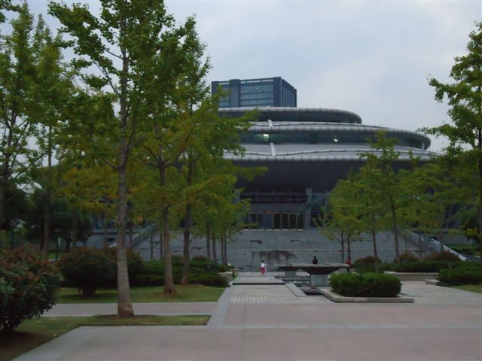
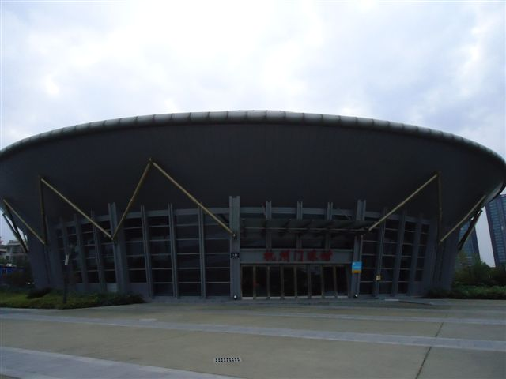
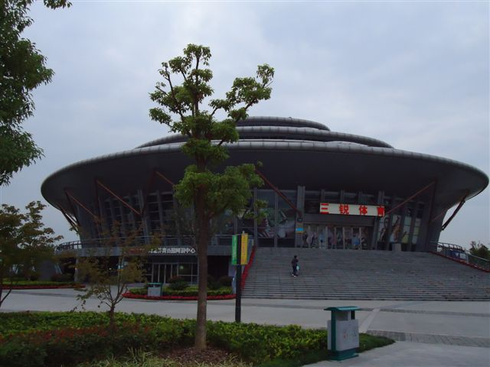
城北體育公園係集自然、生態、運動、休閒為一體的城市綜合性公園。進入城北體育公園主入口，象徵著“品質生活”的三座體育場館呈“品”字形排列，游泳館位於“品”字形最上方，門球館和小型綜合體育館則位於“品”字形左右方。公園內除了室內體育場館以外，還有大量室外體育運動場地，共有8個網球場、4個籃球場、1個五人制足球場、1個室外排球場、1個沙灘排球場、1個綜合健身場以及休閒健身步道等，為浙江省規模最大的體育主題公園。
除此之外，城北體育公園更像一個大公園，園內綠地面積為建築及室外體育設施的5倍之多，沿著公園步道走，處處綠意盎然，公園內還設有生態人工湖，除可欣賞景色外，更是散步、健走及運動好去處，公園裡不時可見三三兩兩散步的民眾。而園內戶外體育場地如籃球場、網球場等，雖已近傍晚時分，仍可見許多附近居民使用。
（3）杭州體育發展集團體育中心
體育中心位於杭州市體育場路，毗鄰全國聞名的絲綢市場，是一個集體育比賽、社會活動、健身娛樂、文藝演出、商業活動、業餘訓練為一體的體育運動場所。
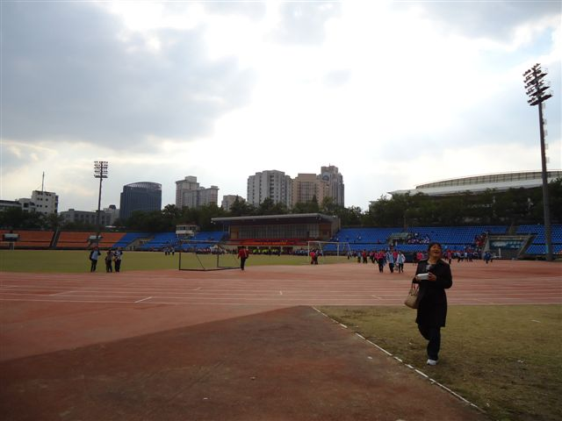
中心現設有15,000座固定觀眾席、標準塑膠跑道， 配有專業場地燈光、電子顯示幕、音響設備、符合國際標準的足球草坪及相關配套設施，是一個符合世界標準的訓練場，可承辦足球聯賽及田徑運動會。近年來，除為各類運動會提供優質場地，促進全民健身活動的開展外，同時積極舉辦各類商業活動及演唱會等，推動體育產業的發展。
2.北京
- 國家體育場-鳥巢
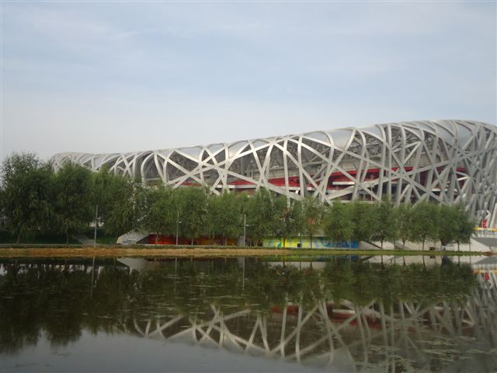
即便是辦完北京奧運後多年，民眾仍須步行幾百公尺經由安檢門進入奧運場館區廣場，再分別進入不同的場館。一進入廣場，灰色巨型鋼樑架交叉編織成像鳥巢似的網，層層疊疊，超現實的建築外型，讓人產生驚嘆與震撼。
近年來，世界三大男高音之一多明哥在“鳥巢”演 出，許多著名歌手紛紛在“鳥巢”舉辦演唱會，英超聯賽足球決賽、義大利超級杯決賽亦在“鳥巢”舉行。
北京奧運結束後，鳥巢已轉變為集購物、餐飲、演出等形態的綜合體育文化中心，即便在非假日，仍見絡繹不絕的遊客，這裡顯然已成為北京的觀光景點。民眾可以購票走到看臺上，重溫一下北京奧運的激情。
(2) 國家游泳池中心-水立方
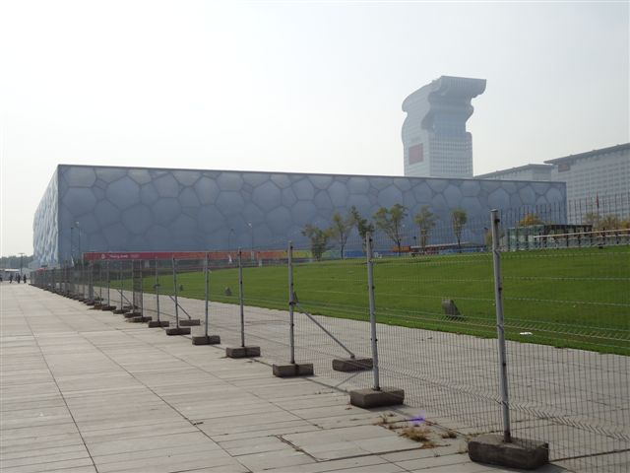
“水立方”，是不可思議的水和氣泡牆作成的建物。外型看上去就像一個藍色的水盒子，而牆面就像一團不規則的泡泡。 “水立方”擁有最先進的多面體空間鋼架結構技術，以及世界上規模最大、構造最複雜、綜合技術最全面的膜結構安裝工程。奧運會期間，游泳、跳水和花樣游泳等賽事在這裡展開激烈的角逐。
在奧運賽後，經過一年多的設計與整修，水立方部分面積已被改造成大型室內嬉水樂園，不僅是亞洲最大的水上公園，也逐漸成為北京旅遊景點。水立方內的奧林匹克游泳池目前仍用來舉辦國際性的游泳比賽，但其餘的相關設施則因轉變成水上樂園而成為長期開放的公眾設施，創造了奧運場館賽後市場運營的新模式。
奧運場館的賽後運營問題一直是困擾全世界奧運會舉辦城市的一大難題，奧運會場館一般來說都具有投資大、面積大、維護費用高等特點，如果僅僅依靠通過賽後舉辦體育賽事、或者向公眾開放體育設施等方式來運營，絕大多數的場館都無法維持其基本費用開支，有些甚至成為政府財政的嚴重負擔。水立方嬉水樂園的經營模式，既傳承了“水立方”一以貫之的“水”主題色彩，又符合民眾的生活需要，為奧運場館賽後營運問題提供一種獨特的經營模式。
(3)北京體育醫院
北京體育醫院位於體育場路，隸屬於國家體育總局，爲運動醫學專科醫院，其任務是爲國家隊運動員和國內外大型賽事提供醫療保障。體育醫院一樓和二樓爲門診科室，三樓爲住院病區，設置床位60張，目前配備了與運動醫學專業相關的大型醫用設備，如全身核磁、肢體核磁、數字攝像、三維步態分析、等速肌力測試、心肺腦功能檢測和高端彩超等，以及層流手術室、關節鏡微創等手術設施，運動選手可得到完善的醫療照顧。
（4）北京體育大學
北京體育大學是一所具有悠久歷史的高等院校，隸屬於大陸國家體育總局，是大陸國務院確定的首批全國重點院校、“211 工程”重點建設院校，也是惟一擁有體育學一級學科國家重點學科的高等院校，在國際間享有盛譽。學校位於海淀區信息路，毗鄰圓明園遺址公園，設有研究生院、教育學院、競技體育學院、武術學院、管理學院、運動人體科學學院、繼續教育學院、國際教育學院等8個學院，體育傳媒系、外語系、體育藝術系、運動康復系等4個系，還設有現代教育技術中心、科學研究中心、教學實驗中心等3個中心。

三、心得及建議事項：
（一）心得
1.查訪杭州及北京相關體育場館及週邊設施，可看出其佔地廣闊，週邊之飲食、購物、娛樂等相關商圈設施完備，可做為我國場館規劃之參考。
2.在杭州及北京市區幾乎看不到體育用品店，僅在運動場館週邊商圈及百貨公司專櫃設置販售，是與我國較不同之現象；此或因國情之考量，亦或是全民運動未普及的現象。
3.北京體育館中設有各運動種類（如羽球、體操）專屬場館及單項運動之管理及運動科學研究中心，如此實務及理論並進的訓練計畫內容，應是其成為體育強國之要項。
4.設有體育醫院，由醫療團隊（尤其是運動相關醫學專業人員）為運動選手之身體、體能把關，讓選手在最佳體能狀態下進行訓練及比賽；此項措施應可做為我國運動發展之參考。
（二）建議事項
近年來全球經濟受歐洲主權債信危機及美國信評調降等因素影響，景氣復甦放緩，各國政府無不積極思考如何提升經濟力，專家學者認為，運動產業已成為發展經濟的金雞母，而藉由「運動產業發展條例」通過，提供運動選手就業機會，擴大運動市場需求，讓企業更有意願去投入贊助體育活動，國內體育環境更蓬勃發展。
本次查訪杭州及北京兩地大型體育場館，發現其引進民間產業，以異業結合（休閒、旅遊、觀光、商場及醫療等）之經營管理模式，不僅活化體育場館用途，也降低場館的經營負擔，亦能帶動其他產業，可做為我國場館規劃之參考。反觀台灣各地，國際化標準的大型場館普遍不足，然根據德國黃金計畫的精神，場館對於運動的推動有其積極的效益，因此，如何克服運動場館問題，多角化經營，不但可以減少經營管理的額外支出，也得以吸引企業挹注，創造雙贏的局面。
另因周休二日制度的施行，民眾閑暇時間增多，眾多觀光活動也逐漸與運動結合，若能朝向多元化思考，將傳統體育、原住民體育，或配合特色景點規劃，進行運動賽會觀光或是運動場館參觀等套裝行程，亦可促進休閒運動產業發展。

